11 октября 2023 года состоялось первое в 2023-2024 учебном году заседание муниципального методического объединения учителей-логопедов, учителей-дефектологов и педагогов-психологов р.п Кольцово.

Руководитель ММО Федорова Е.Н. обозначила методическую темуПрофессиональное сомообразование учителя-логопеда, учителя-дефектолога и педагога-психолога в услових введения ФАОП

Коллеги обсудили результаты работы за 2022-2023 учебный год. Обозначили задачи на текущий год.

Выступила Лошкарева Л.А., доцент кафедры коррекционной педагогики и психологии Института Детства, рассказала об особенностях взаимодействия с детьми с РАС в образовательном процессе.

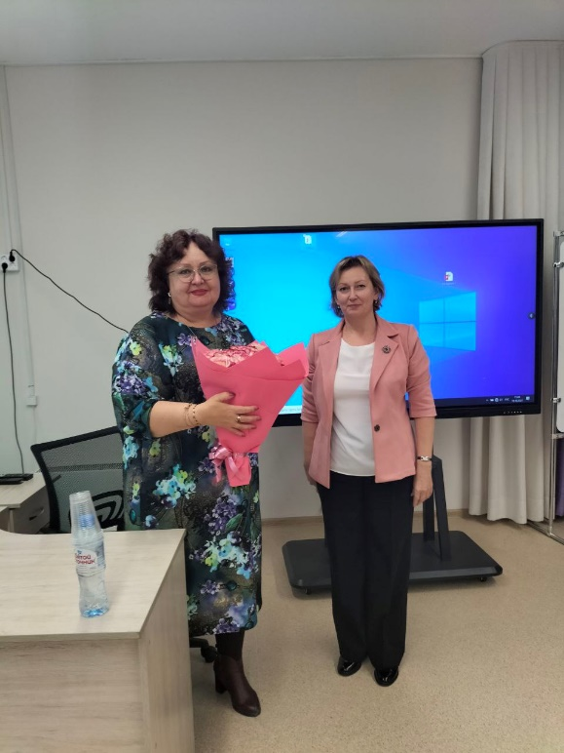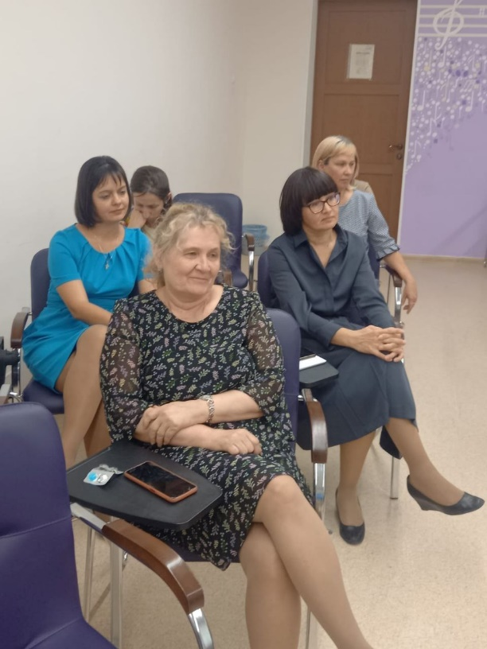

О.Ю.Волкова, учитель-логопед МБОУ «Биотехнологический лицей №21» раскрыла тему «Особенности логопедической работы с детьми с РАС (с 3 лет)» в формате круглого стола.

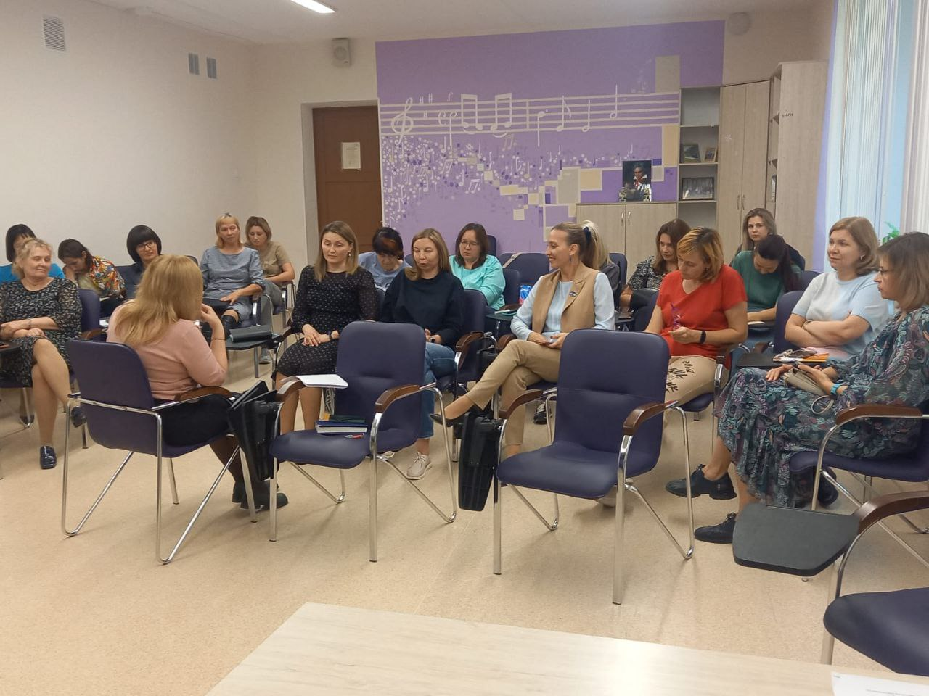

Коллеги продолжили работу над содержанием «Карты развития обучающегося, получающего психолого-педагогическую помощь в рамках ДОУ». Принято решение о создании рабочей группы на уровне дошкольного образования.

